# 《地理位置子服务系统》

# 数据库设计说明书

目录

《地理位置子服务系统》 1

数据库设计说明书 1

1．引言 2

1.1编写目的 2

1.2背景 2

1.3定义 2

2．外部设计 2

2.1标识符和状态 3

2.3使用它的程序 3

2.4支持软件 3

3．结构设计 3

3.1概念结构设计 3

## 1．引言

### 1.1编写目的

本文档描述了地理位置子服务数据库的设计，提供了数据库设计的可视性以及软件支持所需的信息，应用于地理位置子服务开发前期，为后期的数据库设计指引方向，也可以为系统程序设计提供借鉴与参照。

预期读者为数据库设计师、数据库管理员。

### 1.2背景

1. 待开发软件名称：地理位置子服务
2. 项目提出者：四川长虹网络科技有限公司
3. 开发者：成都卓影科技股份有限公司

### 1.3定义

|  |  |  |  |
| --- | --- | --- | --- |
| 国家 | 区域 |  |  |
| t_country | t_regions |  |  |

## 2．外部设计

### 2.1标识符和状态

联系用途，详细说明用于唯一地标识该数据库的代码、名称或标识符，附加的描述性信息亦要给出。如果该数据库属于尚在实验中、尚在测试中或是暂时使用的，则要说明这一特点及其有效时间范围。

|  |  |  |  |
| --- | --- | --- | --- |
| 表名 | 名称 | 信息描述 | 状态 |
| 国家 | t_country | 国家信息 | 使用 |
| 区域 | t_regions | 区域信息 | 使用 |

### 2.3使用它的程序

### 2.4支持软件

|  |  |  |
| --- | --- | --- |
| 软件名称 | 版本号 | 主要功能 |
| Studio3T | 5.3.0 | 数据库的建立和管理 |

## 3．结构设计

### 3.1概念结构设计

#### 3.1.1数据实体—关系图

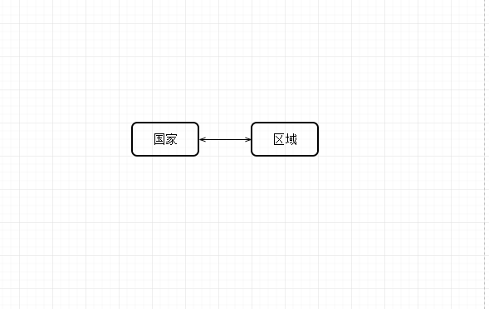

#### 3.1.2数据字段描述

|  |  |  |  |
| --- | --- | --- | --- |
| 国家管理（t_country） | | | |
| 字段名 | 名称 | 类型 | 描述 |
| _id | ID | string |  |
| name | 名称 | string |  |
| code | 国家代码 | string |  |
| regionCodes | 顶级区域ids | array |  |
| create_Time | 创建时间 | date |  |
| updateTime | 修改时间 | date |  |
| 区域管理（t_regions） | | | |
| 字段名 | 名称 | 类型 | 描述 |
| _id | ID | string |  |
| name | 名称 | string |  |
| pid | 上级区域id | string |  |
| regionCode | 区域代码 | string |  |
| create_Time | 创建时间 | date |  |
| updateTime | 修改时间 | date |  |

#### 3.1.3实体关系描述

1. 国家：区域（1：N）

关系描述：查询国家信息，可获取其中的顶级区域信息

查询区域信息，可获取国家信息